Software Design Document (SDD)

DAFTAR BIMBINGAN KP

Yose Awanaustus Salawngi

Month 0520

*Version 1.00*

# Document Revisions

|  |  |  |  |
| --- | --- | --- | --- |
| **Date** | **Version Number** | **Document Changes** | **Name** |
|  |  |  |  |
|  |  |  |  |
|  |  |  |  |
|  |  |  |  |
|  |  |  |  |
|  |  |  |  |
|  |  |  |  |
|  |  |  |  |
|  |  |  |  |
|  |  |  |  |

# Approvals

|  |  |  |  |  |
| --- | --- | --- | --- | --- |
| **Role** | **Name** | **Title** | **Signature** | **Date** |
| Front End | Julio |  |  | Senin, 15 Juni 2020 |
| Back End | Dycha |  |  | Senin, 15 Juni 2020 |
| Documment Write | Yose |  |  | Senin, 15 Juni 2020 |
|  |  |  |  |  |
|  |  |  |  |  |
|  |  |  |  |  |

# Introduction

## Purpose

Dalam rangka membantu seorang Dosen Pembimbing untuk melihat Mahasiswa bimbingannya yang akan melakukan Kerja Praktik (KP) pada sebuah Universitas ternama di dunia. Untuk itu, kami merancang Daftar Bimbingan KP pada Sistem Informasi Kerja Praktik (SIKP) untuk membantu Dosen Pembimbing tersebut. Dimana Daftar Bimbingan KP akan membantu Dosen Pembimbing untuk melihat siapa saja Mahasiswa yang menjadi Bimbingannya.

## Project Scope

* Dokumen ini akan hanya diperuntukan untuk mendokumentasi pembuatan Daftar Bimbingan KP.
* Proses dimulai dari Dosen pembimbing masuk kedalam website SIKP sampai melihat Daftar Bimbingan.
* Dokumen ini dibangun berdasarkan kebtuhan SIKP.

### 

# System Architecture

## Architectural Design

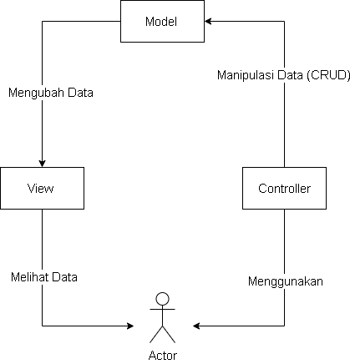

## Decomposition Description

* + 1. DFD

* + 1. Conceptual Diagram

# Data Design

## Database Diagram

Tidak menggunakan Database karena, langsung pada tampilan

## Data Description

### [Daftar Bimbingan]

Tidak menggunakan Database karena, langsung pada tampilan

# Human Interface Design

## Overview

Interface Daftar Bimbingan merupakan tampilan untuk melihat siapa – siapa saja mahasiswa yang akan di bimbing oleh seorang Dosen

## Screen Images

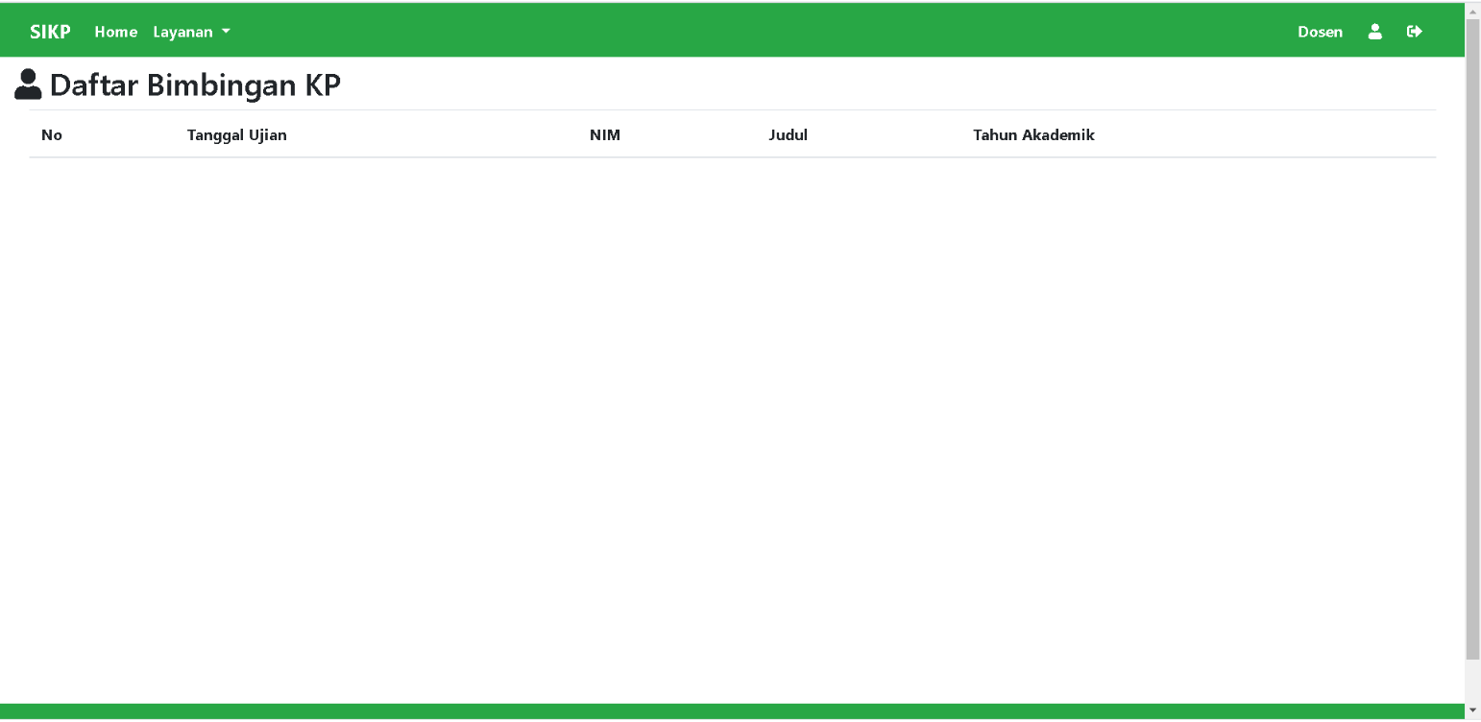

## Screen Objects and Actions



Berikut ini tampilan dari Daftra Bimbingan memang tidakada dataya namun, bisa terlihat apa – apa saja yang akan ditampilkan

# Appendices

## List of Acronyms

## Glossary of Terms

## Related Documents